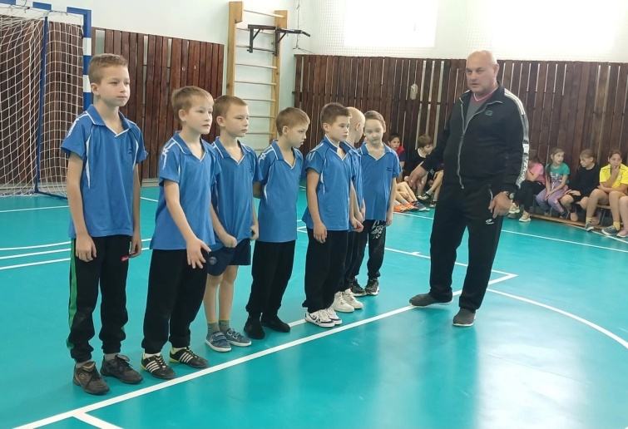

|  |
| --- |
| **16 октября на базе МБОУ Мокрушинской СОШ состоялись соревнования по мини-футболу среди команд мальчиков и девочек 1-4 кл.**  В соревнованиях среди команд девочек встретились 4 школы:  ***Галанинская, Момотовская, Казачинская, Мокрушинская;***  среди команд мальчиков 7 школ: ***Галанинская, Момотовская,***  ***Казачинская, Мокрушинская, Вороковская, Рождественская***. |

|  |
| --- |
| C:\Users\Александровна\Downloads\ф.jpgC:\Users\Александровна\Downloads\3.jpgC:\Users\Александровна\Downloads\2.jpgКаждая игра проходила в два тайма по 7 минут. Игра была захватывающей, интересной. Несмотря на юный возраст спортсменов, накал страстей был нешуточным, ведь на поле вышли ребята, полные спортивного азарта, решимости и неутолимой энергии забивать голы.  💥Призовые места среди команд девочек: 1 место – команда МБОУ Галанинская ООШ🎉 2 место – команда МБОУ Мокрушинская СОШ 3 место – команда МБОУ Момотовская СОШ  💥Победителями среди команд мальчиков стали: 1 место – команда МБОУ Галанинская ООШ 🎉 2 место – команда МБОУ Мокрушинская СОШ 3 место – команда МБОУ Казачинская СОШ  ***Желаем нашим спортсменам набираться опыта, развиваться - наши победы ещё впереди!*** |